Департамент сельскохозяйственных ресурсов штата Массачусетс
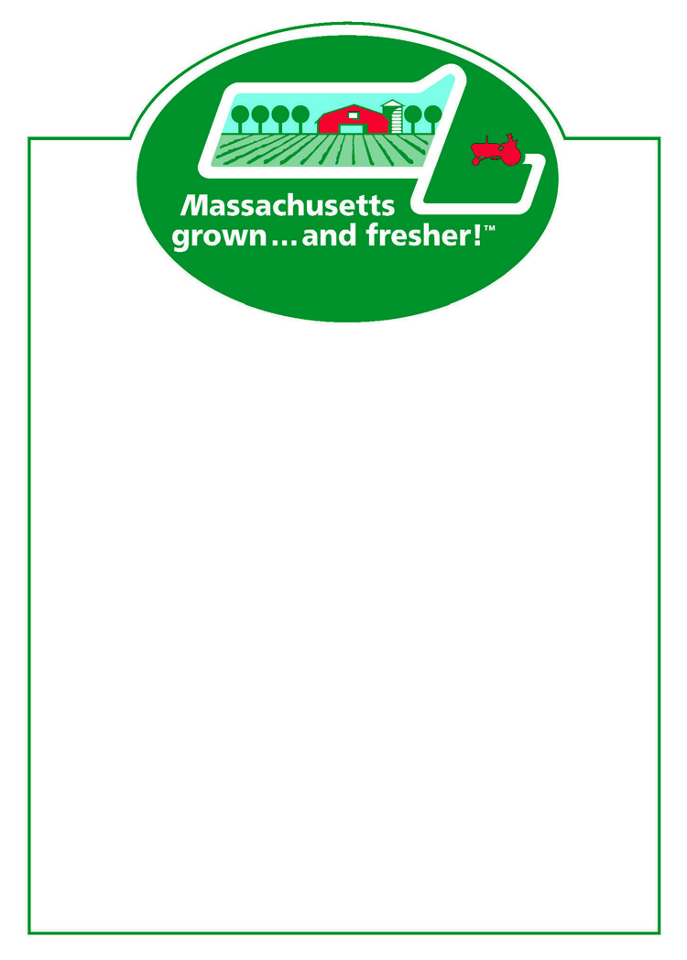
Маркетинг материалов для оформления мест продажи

«Выращено в Массачусетсе ... и свежее!»
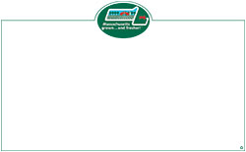
Таблички для цен 5"x 7" (50 в пачке) ________
Таблички для цен 7" x 11" (50 в пачке) ________

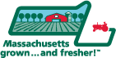
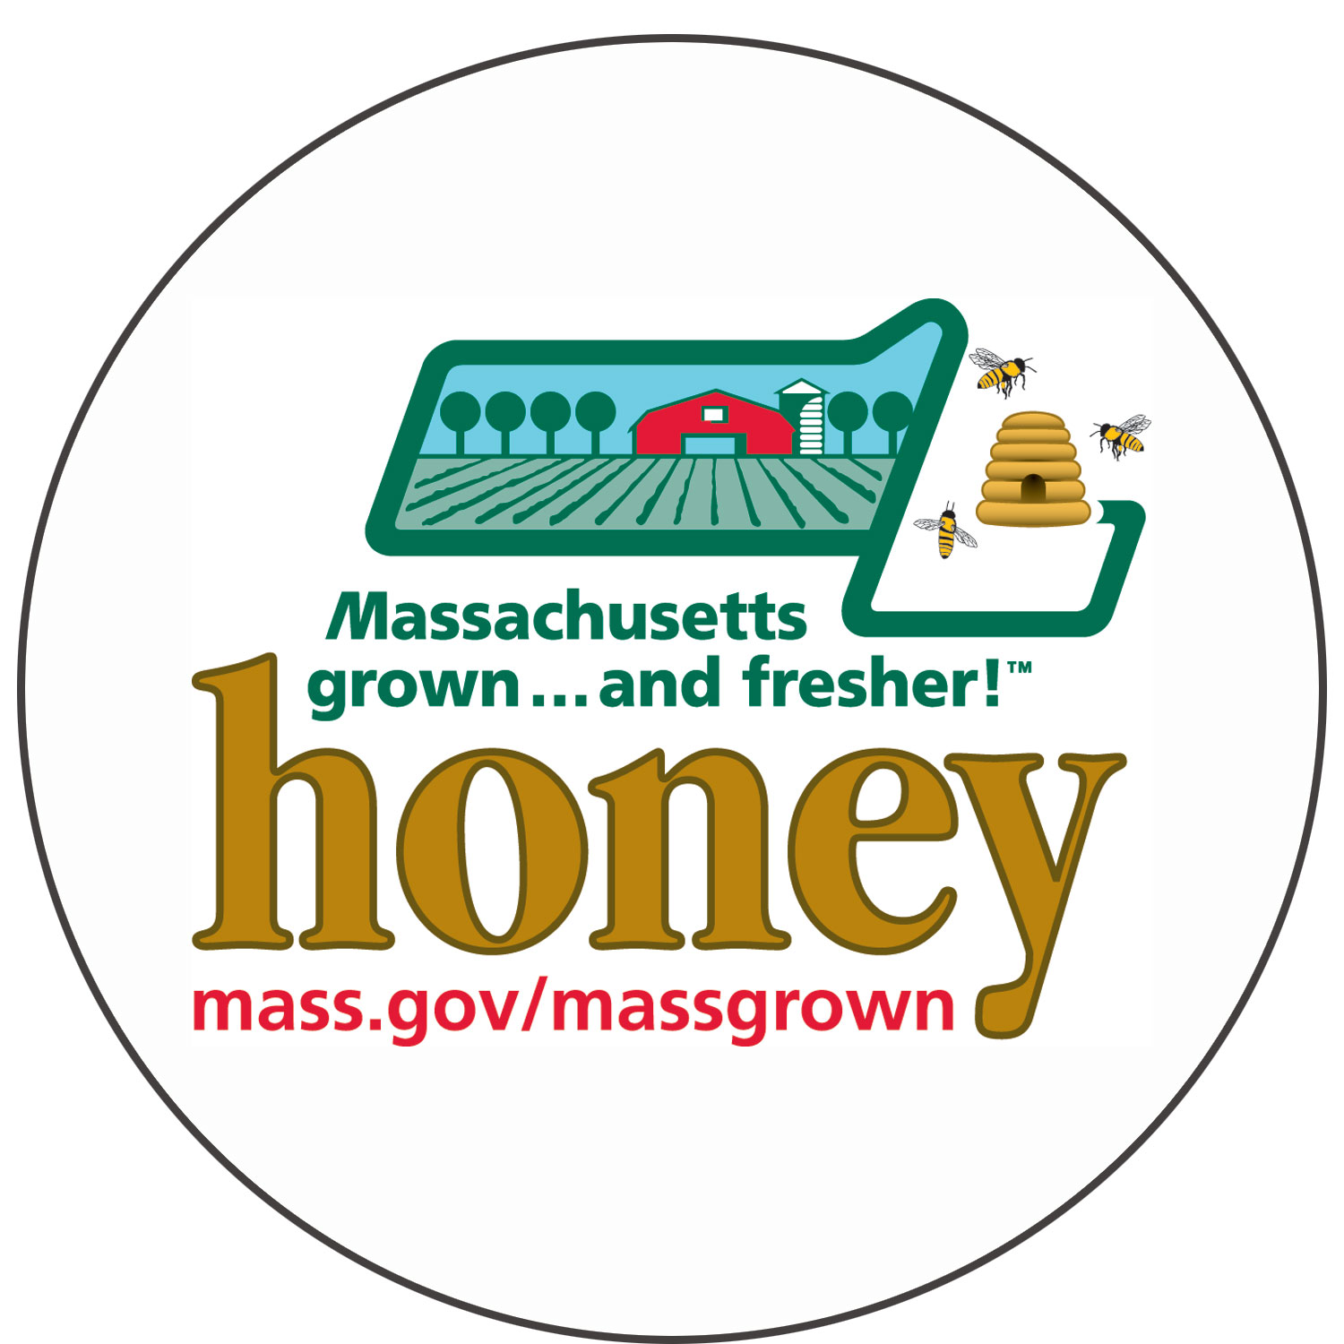
Стикеры с логотипом MassGrown 500 в рулоне рулон (рулоны)
Стикеры Massachusetts Honey 100 в рулоне рулон (рулоны)
Знак Выращено в Массачусетсе и свежее
Плакаты Размер: все 14” x 18”
_____ Яблоки _____ Черника _____ Цветы/грунтовые культуры _____
_____ Мед _____ Кленовый сироп _____ Тыква
_____ Клубника _____ Овощи _____ 10 главных причин покупать местные продукты

Таблица доступности: _____ 8” x11” _____ 11”x 17”
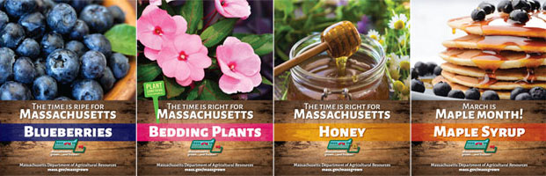
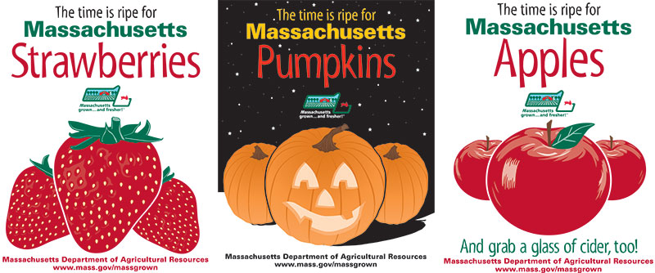
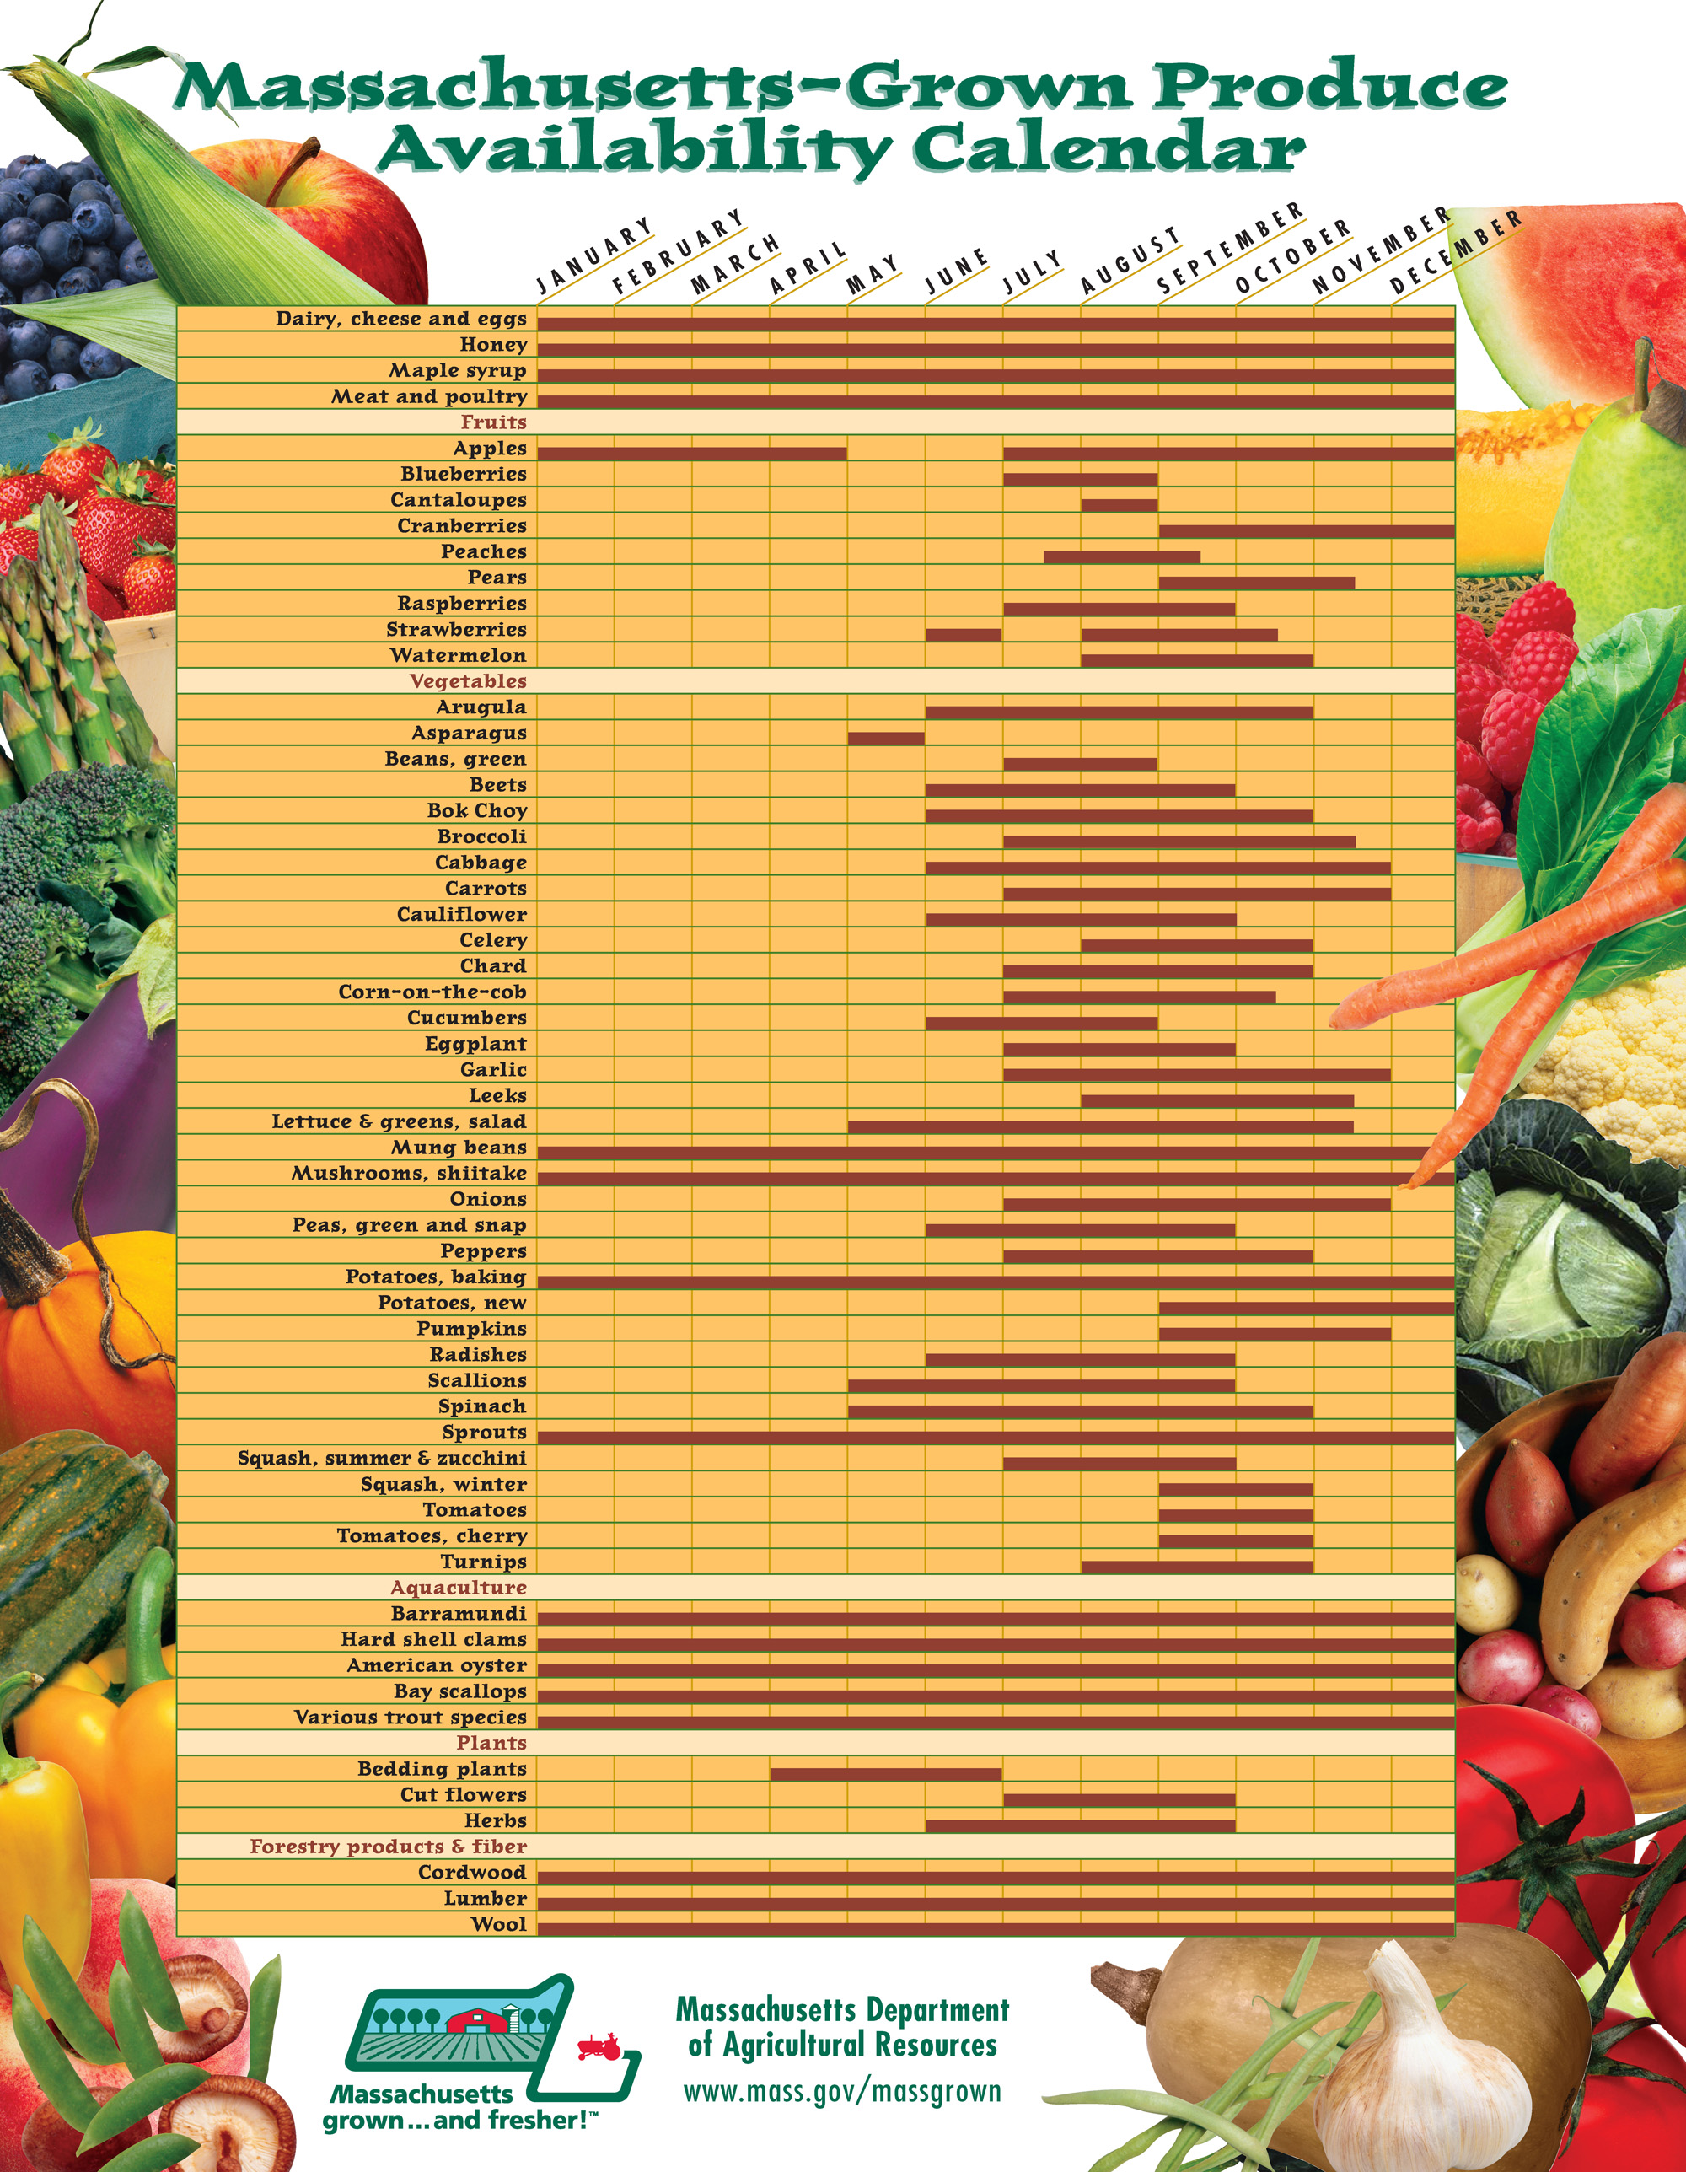

Я соглашаюсь использовать логотипы штата Массачусетс исключительно с продуктами, изготовленными, выращенными или содержащими ингредиенты, выращенные в штате Массачусетс.

*Подпись – (требуется)
___________________________________________ Дата_____________

Название фермы/бизнеса: _______________________________________________________
Имя и фамилия контактного лица: ______________Адрес эл. почты:________________
Почтовый адрес:____________________________________________________________
Город: Почтовый индекс: Телефон:___________________

Вопросы: контактное лицо Рик ЛеБлан (Rick LeBlanc), эл. почта Richard.LeBlanc@mass.gov, телефон 617-655-3529
Почтовый адрес: Mass. Dept. of Agricultural Resources
225 Turnpike Road
Southborough, MA 01772

